选修模块（3—4）水平测试物理试卷
一、选择题(共10小题，每小题4分，共40分。在每小题给出的四个选项中，有的小题只有一个选项正确，有的有多个选项正确。全部选对得4分，选不全的得2分，有选错或不答的得0分)
1．下列说法中正确的是 （ ）
A．变化的电场周围一定产生变化的磁场
B．变化的电场周围一定产生恒定的磁场
C．均匀变化的磁场周围一定产生均匀变化的电场
D．周期性变化的磁场周围一定产生周期性变化的电场
2．一列波从一种介质进入另一种介质时，下列说法正确的是 （ ）
A．频率发生变化，波长和波速不发生变化
B．波长发生变化，频率和波速不发生变化
C．波速发生变化，频率和波长不发生变化
D．波长和波速发生变化，频率不发生变化
3. 下列各图分别表示一列水波在传播过程中遇到了小孔（A、B图）或障碍物（C、D图），其中能发生明显衍射现象的有（ ）
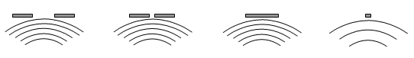 A. B. C. D.
4．在狭义相对论中，下列说法中正确的是 （ ）
A．一切运动物体相对于观察者的速度都不能大于真空中的光速
B．相对论认为时间和空间是脱离物质而独立存在的，是绝对的
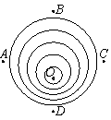
C．在一惯性系中发生于同一时刻，不同地点的两个事件在其他一切惯性系中也是同时发生
D．在地面附近有一高速飞过的火箭，地面上的人观察到火箭变长了
5．如图所示，一产生机械波的波源O正在做匀速直线运动，图中的若干个圆环表示同一时刻的波峰分布，为了使静止的频率传感器能接收到波的频率最高，则应该把传感器放在（ D ）
A．A点 B．B点 C．C点 D．D点
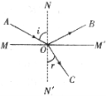
6．如图所示，是两种介质的界面，是入射光线，是反射光线，是折射光线，是入射光线的入射点，是法线，i是入射角，r是折射角，且。则下列判断正确的是（ ）
A．i逐渐增大时r也逐渐增大，有可能发生全反射现象
B．i逐渐减小时r也逐渐减小，有可能发生全反射现象
C．i逐渐增大时r将逐渐减小，有可能发生全反射现象
D．i逐渐增大时r也逐渐增大，但不可能发生全反射现象
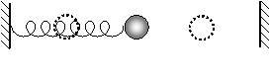
7.如图所示，水平方向上有一弹簧振子， O点是其平衡位置，振子在a和b之间做简谐运动，关于振子下列说法正确的是（ ）
A．在a点时加速度最大，速度最大
B．在O点时速度最大，位移最大
C．在b点时位移最大，回复力最大
D．在b点时回复力最大，速度最大

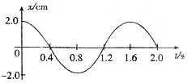
8．一质点做简谐运动的振动图像如图所示，在0.8s到1.2s这段时间内，下列说法正确的是（ ）
A．质点的动能逐渐减小，加速度逐渐减小
B．质点的动能逐渐增大，加速度逐渐减小
C．质点的动能逐渐增大，加速度逐渐增大
D．质点的动能逐渐减小，加速度逐渐增大

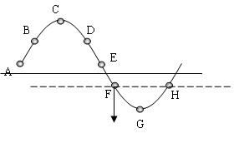
9. 如图所示，为一在水平方向传播的简谐波，已知此时质点Ｆ向下运动，则以下说法正确的是（ ）
Ａ．波向右传播
Ｂ．质点Ｈ与Ｆ的运动方向相同
Ｃ．质点Ｃ比Ｂ先回到平衡位置
Ｄ．此时质点Ｃ的加速度为０
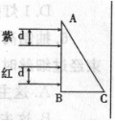
10．如图所示，截面为ABC的玻璃直角三棱镜放置在空气中，宽度均为d的紫、红两束光垂直照射三棱镜的一个直角边AB，在三棱镜的另一侧放置一平行于AB边的光屏，屏的距离远近可调，在屏上出现紫、红两条光带，可能是（ ）
A．紫色光带在上，红色光带在下，紫色光带较宽
B．紫色光带在下，红色光带在上，紫色光带较宽
C．红色光带在上，紫色光带在下，红色光带较宽
D．红色光带在下，紫色光带在上，红色光带较宽

二、填空题（本题共4小题，共20分．把答案填在题中的横线上或按题目要求作答）
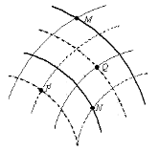
11. (4分)两列波源振动情况完全相同的相干波在同一水平面上传播，两列波的振幅均为A，某时刻它们的波峰、波谷位置如图所示。回答下列问题：
①在图中标出的M、N、P、Q四点中，振动增强的点是 ；
②由图中时刻经1/4周期时，质点M相对平衡位置的位移是 。

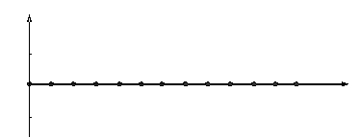
12. (4分)一列横波沿直线向右传播，直线上有间距均为L的13个质点，如图所示。t=0时刻横波到达质点1，质点1开始向下运动，振幅为A，经过时间Δt，此时质点1第二次到达负方向最大位移处，已知该横波的波长为8L，则其波速为 。请在图中画出t=Δt时，此13个质点所形成的波形图。

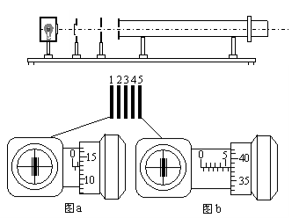
13. (6分)如图所示为某同学《用双缝干涉测量光的波长》的实验装置，双缝的间距为d=0.025cm。实验时，首先调节光源和滤光片的中心位于遮光筒的中心轴线上，并使_________和________竖直且互相平行。当屏上出现了干涉图样后，通过调整测量头（与螺旋测微器原理相似，手轮转动一周，分划板前进或后退0.500mm）观察第一条亮纹的位置坐标如（a）图中所示为x₁=1.128mm处，第五条亮纹位置坐标如（b）图中所示为x₅=______mm。

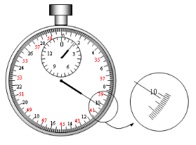

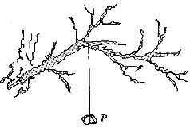
14. (6分)老师带着几名学生进行野外考察，登上一山峰后，他们想粗略测出山顶处的重力加速度。于是他们用细线拴好石块P系在树干上做成一个简易单摆，如图所示。然后用随身携带的钢卷尺、秒表进行相应的测量。同学们首先测出摆长L，然后将石块拉开一个小角度，由静止释放，使石块在竖直平面内摆动，用秒表测出单摆完成n次全振动所用的时间t。
（1）利用测量数据计算山顶处重力加速度的表达式g= ；
（2）若某次用秒表测量若干次全振动所用的时间如图所示，所用时间为t=________s；
（3）若同学们在某次测量中，振动周期测量正确，但测量摆长时从悬点一直量到石块下端，所以用这次测量数据计算出来的山顶处重力加速度值比真实值 （选填“偏大”、“偏小”或“相等”）。

三、计算题(本题共4小题，共40分，解答时须写出必要的文字说明、方程式和重要的演算步骤 ，只写出最后答案的不能得分。有数值计算的题,答案中必须明确写出数值和单位)
15．（8分）有一LC振荡电路，如图所示，当电容调节为C₁=200pF时，能产生频率为f₁=500kHz的振荡电流，要获得频率为f₂=1.0×10³kHz的振荡电流，则可变电容应调为多大？（设电感L保持不变）
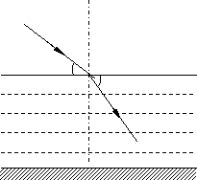
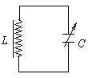

16.（10分）如图所示，某透明液体深1m，一束与水平面成30⁰角的光线从空气照向该液体，进入该液体的光线与水平面的夹角为45⁰。试求：
（1）该液体的折射率；
（2）进入液体的光线经多长时间可以照到底面。

17.（10分）天空有近似等高的浓云层。为了测量云层的高度，在水平地面上与观测者的距离为处进行一次爆炸，观测者听到由空气直接传来的爆炸声和由云层反射来的爆炸声时间上相差Δt=6.0s。试估算云层下表面距地面的高度。已知空气中的声速v＝km/s。

18. （12分）一列横波一列简谐横波沿x轴传播，如图所示，实线表示t₁=0时刻的波形图，虚线表示t₂=0.005s时刻的波形图，求：
(1)若2T> （t₂-t₁）>T，波速可能为多大？（T为周期）
(2)若T<（ t₂-t₁），并且波速为3600m/s，则波向哪个方向传播？
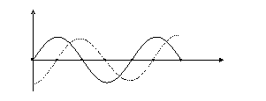

选修模块（3—4）水平测试物理试卷参考答案及评分标准
1．D 2．D 3．BD 4．A 5．D 6．D 7．C 8．B 9．C 10 ．CD
11．M、P 零 （每空2分 共4分）
12． 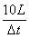 （2分） 图（2分）
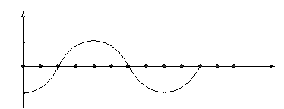

13. 单缝，双缝，5.880， （每空2分，共6分）
14. 4π²n²L/t²； 100.2s 偏大（每空2分，共6分）
15. 解：根据公式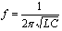 （2分）
由于电感L保持不变
所以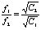 （2分）
所以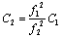=50pF （4分）
16．解：（1）因为入射角 （1分）
折射角 （1分）
所以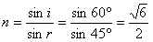 （2分）
（2）光在液体中传播的速度时:
位移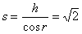m （2分）
速度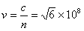 m/s （2分）
所以: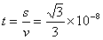s （2分）
17.解：如图所示，A表示爆炸处，O表示观测者所在处，h表示云层下表面的高度。用t₁表示爆炸声直接传到O处所经时间，则有
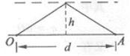d = vt₁ （2分）
用t₂表示爆炸声经云层反射到达O处所经时间，因为入射角等于反射角，故有
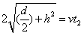 （2分）
已知t₂-t₁ = △t （2分）
联立上式，可得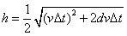 （2分）
代入数值得h = 2.0×10³m （2分）
18. 解:(1)由图象可知：若波向右传播，则在△t=0.005s内波传播的距离为
Δx=10m （2分）
则波速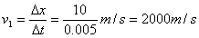 （2分）
若波向左传播，则在△t=0.005s内波传播的距离为Δx=14m （2分）
则波速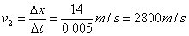 （2分）
(2)由图象可知:波长λ=8m
在△t=0.005s内波传播的距离为Δx=v△t=3600×0.005m=18m （2分）
则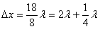 ，所以波向右传播. （2分）
（其它解法若合理同样给分）
19. C
20. 解：设入射角为i，折射角为r，由折射定律得
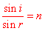 ①（2分）
由已知条件及①式得 ②（2分）
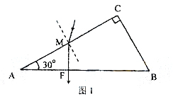 如果入射光线在法线的右侧，光路图如图1所示。设出射点为F，由几何关系可得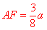 ③（2分）
即出射点在AB边上离A点的位置。
如果入射光线在法线的左侧，光路图如图2所示。设折射光线与AB的交点为D。
由几何关系可知，在D点的入射角 ④（2分）
设全发射的临界角为，则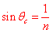 ⑤（2分）
由⑤和已知条件得 ⑥（1分）
因此，光在D点全反射。
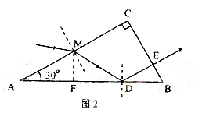 设此光线的出射点为E，由几何关系得∠DEB=
⑦（2分）
⑧（1分）
联立③⑦⑧式得 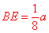 ⑨（2分）
即出射点在BC边上离B点的位置。

